Buenos Aires, enero de 2024

Escuela

Sra. Directora:

A continuación, se detalla el ACTA de compromiso entre el personal no docente, el equipo, la escuela y la familia.

**ACTA de compromiso entre el Equipo Adip, representado por la licenciada Mariela Holcman, la profesional {NOMBREPROFESIONAL} DNI {DNIPROFESIONAL}**

**, la directora de la institución y los padres del alumno para el acompañamiento personalizado en el ámbito escolar del niño {NOMBREPACIENTE}.**

**.**

Profesionales de diferentes áreas de la habilitación-rehabilitación, hemos constituido un equipo (año 2000) que lleva a cabo un programa terapéutico enfocado a la asistencia de niños con dificultades en el proceso de “desarrollo madurativo”, “Asociación civil Equipo ADIP” N° REG 1832238 (abordaje de la discapacidad e integración psicosocial).

El objetivo del presente programa es brindar un abordaje integral del niño con discapacidad. Se destaca la importancia de la incorporación de la familia al tratamiento del niño, debido a la retroalimentación que se produce dentro del hogar, lo que permite potenciar y consolidar objetivos.

Un programa de tratamiento adecuado a cada niño y su familia realizado en forma temprana, otorgará mayores posibilidades en el desarrollo de habilidades del niño, apuntará a su independencia, a la prevención de complicaciones secundarias y facilitará su inserción al ámbito social y educativo mejorando su calidad de vida.

Los profesionales integrantes del equipo, formados en neurodesarrollo, dentro de un enfoque holístico, trabajarán orientando el plan de tratamiento, estableciendo objetivos propuestos según las necesidades del niño, su familia y escuela donde se realizará el proceso de acompañamiento logrando un abordaje de carácter integral. El equipo está constituido por las siguientes áreas:

Psicología

Psicopedagogía

Acompañamiento externo

Terapia Física

Terapia Ocupacional

Fonoaudiología

Neuropediatría (asesor).

El programa se caracteriza por ser de carácter Dinámico e Integral, lo que permite adecuar modificaciones, según reevaluaciones en el curso del mismo, acorde con las necesidades de cada paciente.

Los objetivos no se circunscriben a lo estrictamente terapéutico:

Tenemos en cuenta como prioritario el aspecto humano. Entendemos al niño, su familia y escuela como un todo, dentro de una cultura, con valores que deben ser contemplados y respetados.

Roles y funciones:

La **Licenciada Holcman, Mariela** S. Psicóloga MN. 43434, Psicopedagoga N. registro 1611 (responsable legal) mentora y directora de dicho equipo, a cargo de la planificación y coordinación del acompañamiento externo, **{REFERENTE}**

(supervisor/a) de profesión **{PROFESIONREFERENTE}** es quien supervisará y realizará el seguimiento necesario dentro del tratamiento del niño **{NOMBREPACIENTE}** con diagnóstico **{DIAGNOSTICO}.**

La modalidad de supervisión consiste en encuentros mensuales para diagramar propuestas y estrategias de abordaje en el acompañamiento escolar.

Es de vital importancia soslayar los obstáculos que puedan surgir en el transcurso abordando el acompañamiento conjuntamente con el acompañante externo que operará como personal no docente, siendo **{NOMBREPROFESIONAL}** miembro del Equipo Adip, quien asistirá al ámbito educativo de lunes a viernes **{HORARIO}** horas y permanecerá dentro de la institución educativa, organizando y acompañando el tratamiento. **Se deja constancia que el vínculo contractual es entre el asistente externo, la familia y ADIP.**

Se considera fundamental abordar la temática del acompañamiento desde un enfoque integral. En dicho proceso se establecerá una comunicación fluida con los padres, miembros educativos y/o directivos y terapistas del niño. Se realizarán evaluaciones funcionales según las necesidades del niño, su escuela y entorno biopsicosocial logrando de esta manera un eficaz acompañamiento.

Por lo tanto, se considera esencial la función del acompañante personal no docente, con el fin de no producir retrocesos en el proceso de socialización atendiendo de esta manera a las necesidades de **{NOMBREPACIENTE}.**

Sin otro particular, saludos cordiales.

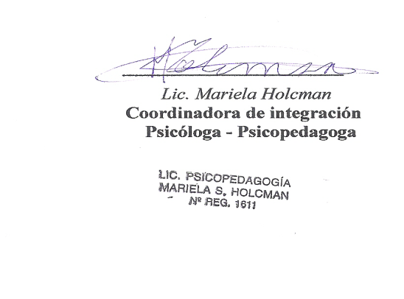

**M.N 43434 Lic en Psicología**